Vectores geométricos, Transformaciones lineales, Rango y Nulidad de una matriz, Producto vectorial, producto interno, Composición de transformaciones lineales, y muchas cosas más:

Definición de Producto Vectorial

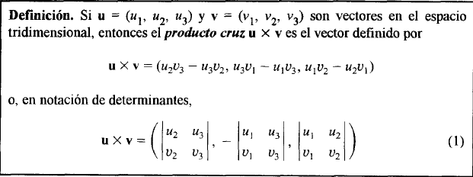

Definición de Producto Escalar en el espacio ene-dimensional

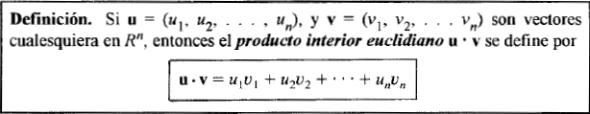

Definición de norma Euclidiana y Distancia Euclidiana en el espacio ene-dimensional

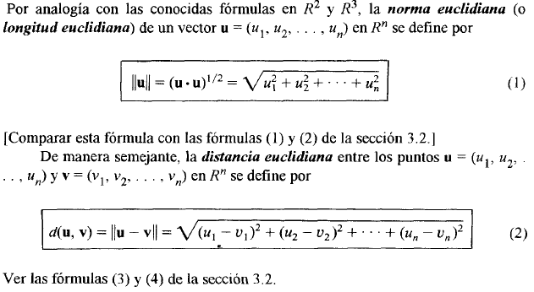

Definición de perpendicularidad en el espacio ene-dimensional



Definición de Transformación Lineal

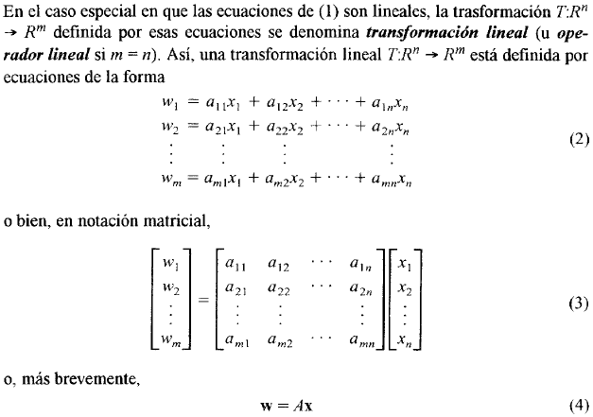



Definición de Composición de Transformaciones Lineales

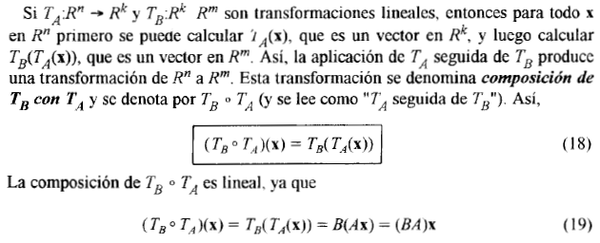



Definición de Espacio Vectorial:

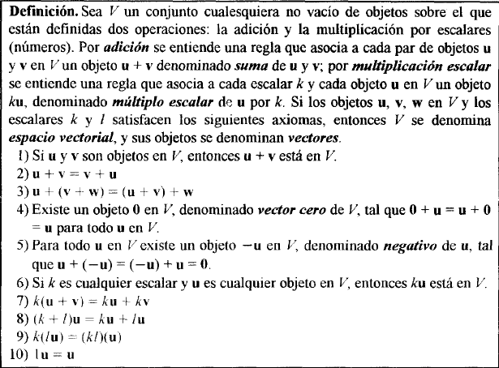

Definición de sub-espacio generado por un conjunto no vacío de vectores:

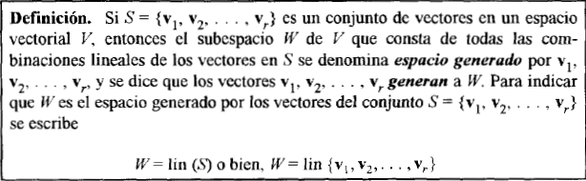

Definición de Espacio Renglón

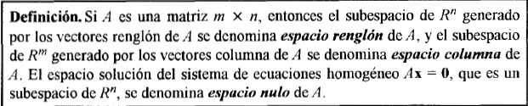

Definición de Rango y Nulidad:

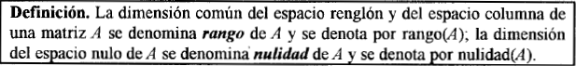

Definición de Matrices renglón y Columna

